**STMIK WIDYA UTAMA**



**TUGAS KELOMPOK**

**MOBILE PROGRAMING LANJU**

|  |  |
| --- | --- |
| **AHMAD SYARIF**  **DESIKA CAHYA AZZAHRA**  **LATIFAH NURBAETI**  **PRIMAJUN SETIAWAN**  **TRI DEKA RAHMAWATI**  **YUDHA ABILANSYAH** | **STI202102432**  **STI202202825**  **STI202202746**  **STI202202622**  **STI202102198**  **STI202102172** |

**DESAIN UML APLIKASI INVENTERY POS**

**(TOKO SEMBAKO)**

SOAL:

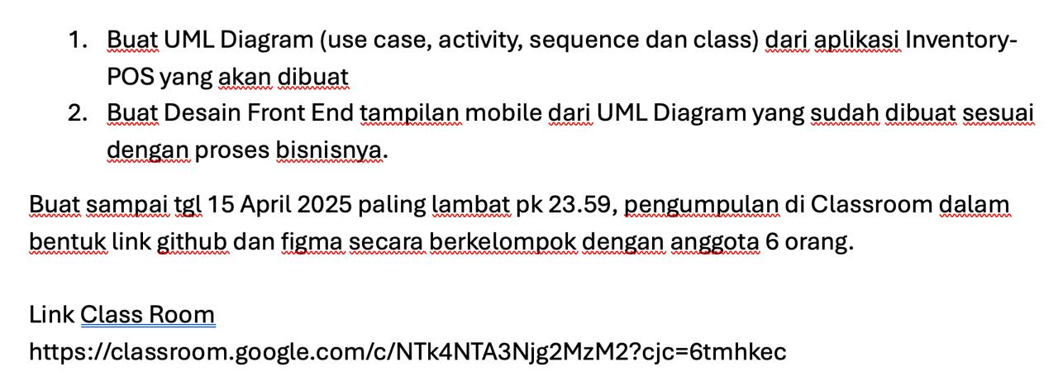

JAWABA:

UML Diagram

UML (Unified Modeling Language) adalah bahasa pemodelan standar yang digunakan untuk merancang dan mendokumentasikan sistem perangkat lunak berbasis object-oriented (berorientasi objek).

Aktor:

* Kasir
* Petugas Gudang

1. Use Case Diagram

Use Case untuk Kasir:

* Login
* Melihat dashboard
* Melihat daftar produk
* Menambahkan transaksi penjualan
* Melakukan pembayaran
* Melihat laporan penjualan

Use Case untuk Gudang:

* Login
* Melihat dashboard gudang
* Menambah stok barang
* Mengedit/menghapus produk
* Menerima barang masuk

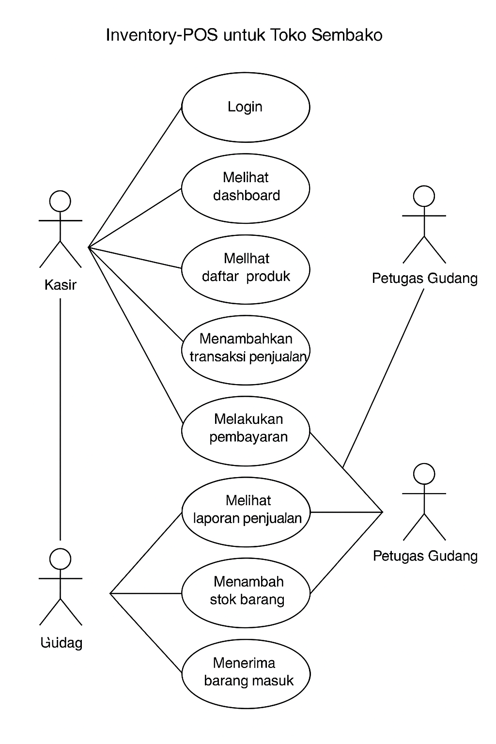

1. Activity Diagram (Contoh: Proses Penjualan oleh Kasir)

Start

↓

Login Kasir

↓

Pilih produk

↓

Masukkan jumlah

↓

Proses transaksi

↓

Input pembayaran

↓

Cetak struk

↓

Selesai

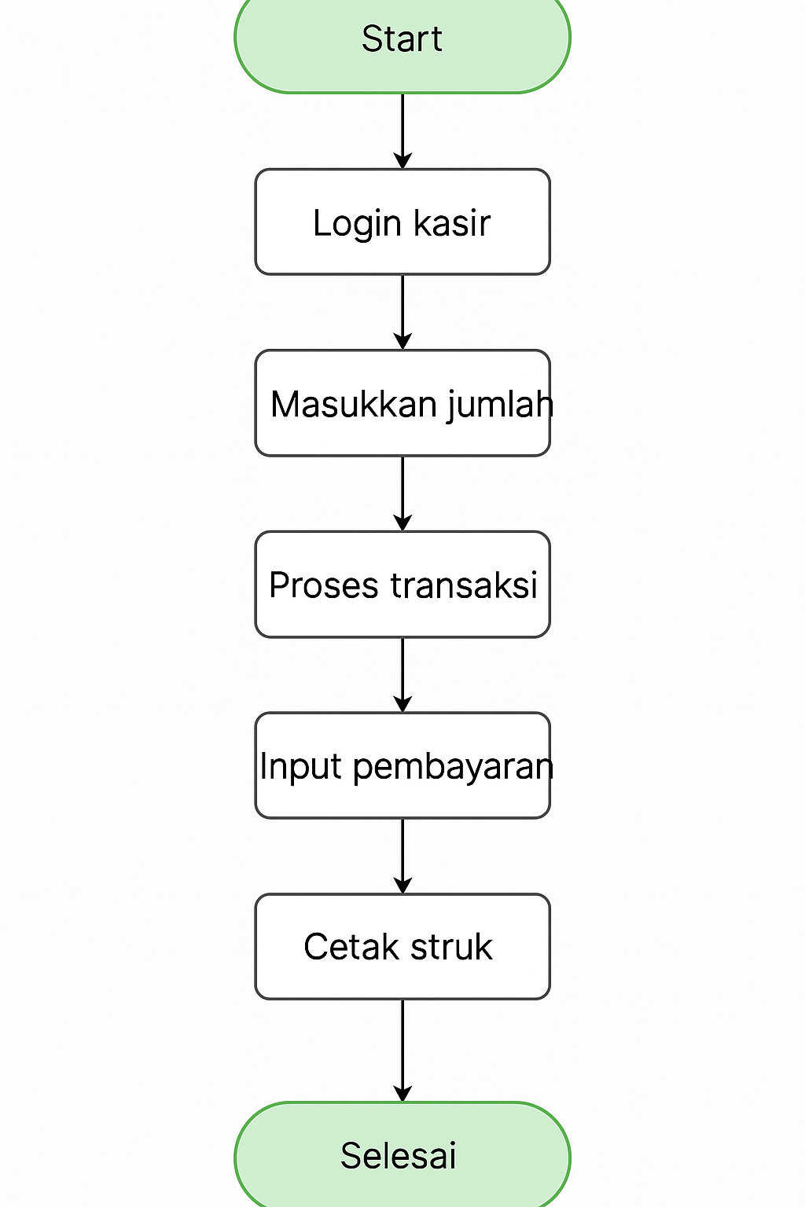

1. Sequence Diagram (Contoh: Proses Tambah Transaksi)

Aktor: Kasir

* Kasir → Sistem: Login
* Sistem → Kasir: Dashboard ditampilkan
* Kasir → Sistem: Pilih produk
* Kasir → Sistem: Masukkan jumlah dan simpan transaksi
* Sistem → Database: Simpan data transaksi
* Database → Sistem: Transaksi berhasil
* Sistem → Kasir: Struk ditampilkan

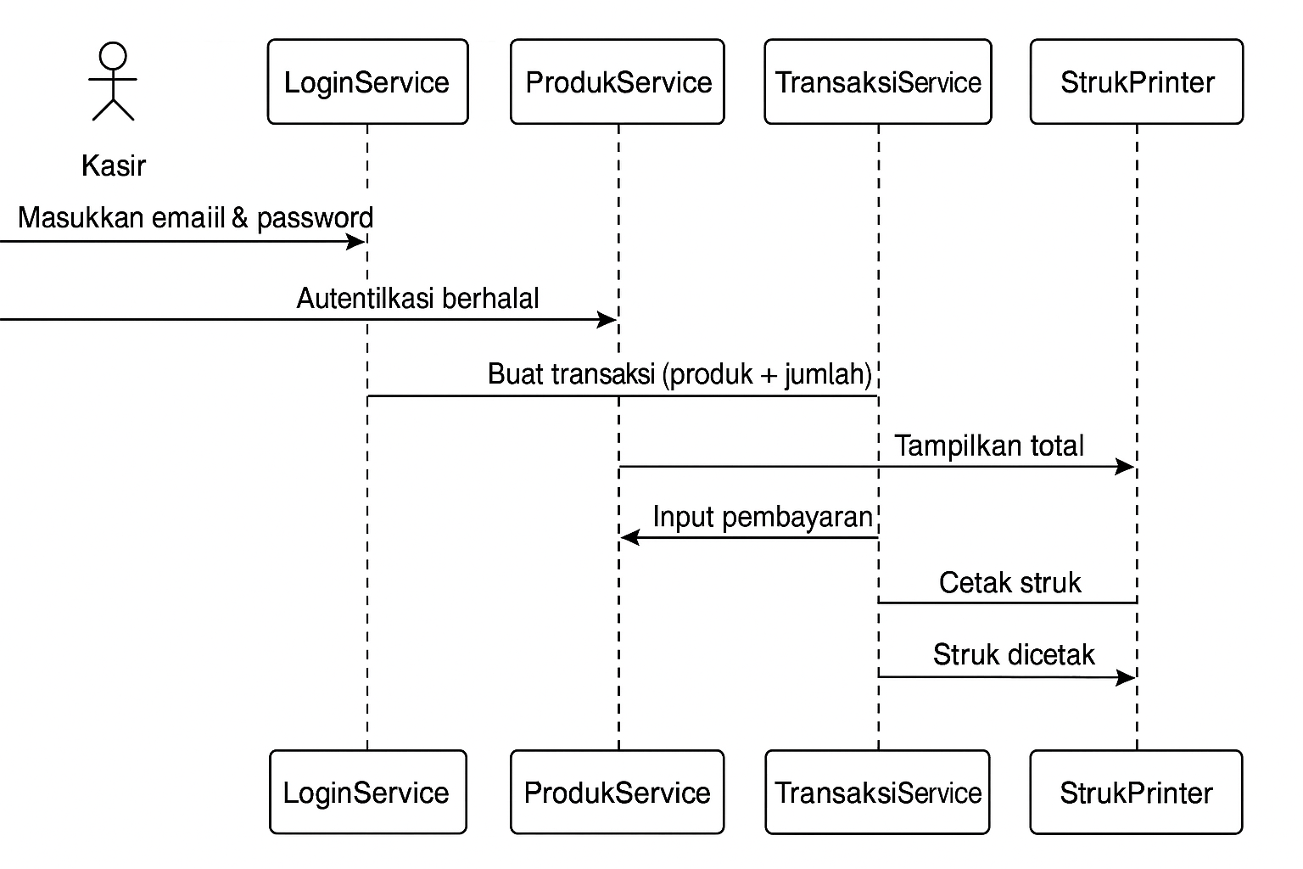

1. Class Diagram

|  |  |
| --- | --- |
| * Class: User   - id  - nama  - email  - password  - role (kasir/gudang)   * Class: Produk   - id  - nama  - harga  - stok  - kategori   * Class: Transaksi   - id  - id_kasir  - tanggal  - total   * Class: DetailTransaksi   - id  - id_transaksi  - id_produk  - jumlah  - subtotal |  |

2. Desain Front End

Berdasarkan UML dan proses bisnis, desain tampilan bisa kamu buat di Figma. Berikut saran tampilan per halaman:

1. Login Page
   * Input email & password
   * Tombol login
2. Dashboard Kasir
   * Tombol "Transaksi Baru"
   * Riwayat transaksi
3. Halaman Transaksi
   * List produk (bisa dicari)
   * Tambah ke keranjang
   * Total dan bayar
4. Dashboard Gudang
   * Tambah produk
   * Daftar produk (edit/hapus)
   * Terima barang masuk (tambah stok)

